Mon Compagnon Ouvrez les yeux ! n°10 automne 2006 P.aGe 19

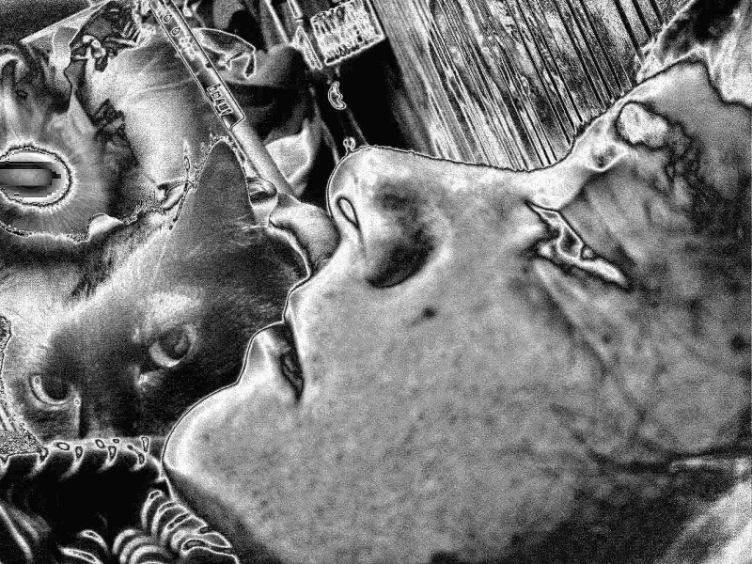
Corps démantelé.
Ossature fragile.
Muscles tendus,
douloureux.
A l’étroit dans ma peau.
Tout se fissure.

Coordonner tout ça.
Remettre tout dans le bon
sens.
Trouver concordance
entre cerveau et corps.

Besoin de ma carapace
pour me mouvoir.
Pour aller voir la mer.
Pour marcher dans les
herbes.
Pour guetter les oiseaux.

Besoin de mon corps pour le mouvement, pour le plaisir.
Faire des cumulets.
Elasticité.
Tomber sur le sol.
Travailler la terre.

M’accroupeter sur le seuil du jardin.
Faire le pont avec tout le corps, les deux bras en arrière.
M’étirer comme un chat.
Faire mes griffes sur l’osier.
Faire le gros dos.
M’enrouler en boule pour le demi-sommeil.

Comme toi, mon compagnon, qui ronronne près de moi.
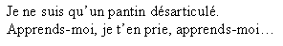
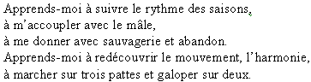
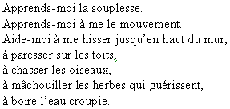
Donne-moi un peu de ton savoir.

Claire LEFIN

